**Příloha č. 1: Technická specifikace na vybavení pro IHOK**

**Obecné podmínky:**

Splatnost faktury 60 dnů

Termín dodání: srpen 2025 – po dokončení stavebních prací.

Veškeré zboží je nové, nikoliv demo, repasované nebo jakkoliv již dříve použité.

U položek, u kterých je to možné zadavatel požaduje, aby dodavatel dodal do nabídky vzorník barev, ze kterého si klinika vybere (bez možnosti zvýšení ceny – základní vzorník bez příplatku).

Obrázky jsou pouze ilustrační.

Rozměry uvedené v technické specifikaci jsou orientační a slouží pouze ke zpracování nabídky. Rozmezí na rozměry je +-10%.

Vítězný uchazeč je povinen před výrobou nábytku **provést zaměření skutečných rozměrů** v místě plnění zadavatele.

**Obecné poznámky k truhlářským výrobkům (nábytek):**

* základním konstrukčním materiálem korpusů melaminovaná dřevotřísková deska

možnost olepení vysokotlakou laminátovou fólií pracovní plochy linek - postforming

* doplňkové materiály - plasty a kov
* kovové díly jsou niklovány nebo lakovány práškovou polyesterovou barvou
* všechny použité materiály snadno omyvatelné, dezinfikovatelné, tepelně, chemicky a mechanicky odolné laminátové fólie pracovních ploch mají speciální otěruvzdornou strukturu s tepelnou odolností 160 C° / 5 min., chemicky inertní (i proti genciánové violeti nebo Novikovu roztoku),
* namáhané hrany desek olepeny ABS hranou,
* základní barevný tón – výběr dle vzorníku
* přestavitelné police uloženy na kovových podpěrkách s aretací proti nechtěnému posunutí, zesíleny proti průhybu zadním nákližkem zásuvky
* plastové vodotěsné výlisky zásuvek lze vyjmout z kovových nosných rámečků pro přehledné uložení obsahu možnost výběru dělících příček
* kovové pojezdnice využívají gravitačního samodovíracího efektu a s tlumením dorazu, mají lehký a tichý chod skříňky,
* kontejnery, skříně dle požadavku uzamykatelné dvířka – pohlcení hluku nárazu při dovření dvířek, vnitřní plochy chráněny před nárazy některých vnitřních výsuvných prvků ochrannými kolečky
* prosklená dvířka skříněk jsou demontovatelná a umožňují výměnu skla
* závěsy – závěsné kování horních skříněk seřiditelné ve třech směrech, zaručující vysokou nosnost,
* podnože – plastové výškově nastavitelné nožičky (standardní součást všech spodních skříněk a vysokých skříní) odnímatelné, podnože jsou těsněny k podlaze pružným profilem, takže při úklidu je nábytek chráněn před poškozením a prostor pod skříňkami uzavřen, podnože pod skříňkami ustupují, takže nejsou poškozovány nárazy obuvi včetně nerezových dřezů a umyvadel (vč. sifonů - pokud není dohodnuto jinak
* veškeré nábytkové úchytky provedeny z matné nerez oceli

**T2 – Skříňka na dokumentaci 2 ks**

Skříňka na dokumentaci 5 pacientů - 400/400/500 mm.

skříňka z lam. DTD, jednostranný postforming, tl. 18 mm,

opatřená hranou ABS tl. 2 mm,

použitý materiál snadno omyvatelný, dezinfikovatelný, ekologický, tepelně, chemicky a mechanicky odolný, vyhovující příslušným normám o škodlivinách

barevné provedení: výběr dle vzorníku

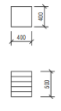

**T4 – Pult mezi pracovními stoly 1 ks**

Pult mezi pracovními stoly - 2700/800/1200 mm

Pracovní pult z lam. DTD, jednostranný postforming, tl. 25 mm,

opatřená hranou ABS tl. 3mm,

krycí desky s plastovou instalační lištou pro možné osazení el. zásuvek a zásuvek datové sítě,

použitý materiál snadno omyvatelný, dezinfikovatelný, ekologický, tepelně, chemicky a mechanicky odolný, vyhovující příslušným normám o škodlivinách

barevné provedení: výběr dle vzorníku

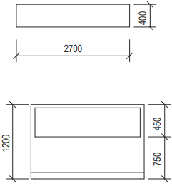

**T21 – Horní skříňka, uzamykatelná 1 ks**

Horní policová skříňka s policemi - 2060/350/1050 mm

vyrobeno z lam. DTD min. tloušťky 18mm,

namáhané hrany olepeny ABS hranou,

uzamykatelná, 1 pár klíčů,

použitý materiál snadno omyvatelný, dezinfikovatelný, ekologický, tepelně, chemicky a mechanicky odolný, vyhovující příslušným normám o škodlivinách,

barevné provedení: výběr dle vzorníku

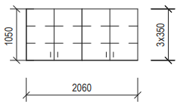

**T26 – Stůl sklopný 7 ks**

Stůl sklopný - 700/600/750 mm, rohy zaoblen, R = 50 mm

Pracovní deska z lam. DTD, jednostranný postforming, tl. 25 mm,

opatřená hranou ABS tl. 3 mm,

stůl zavěšený na zdi

použitý materiál snadno omyvatelný, dezinfikovatelný, ekologický, tepelně, chemicky a mechanicky odolný, vyhovující příslušným normám o škodlivinách.

Barevné provedení: dle výběru ze vzorníku

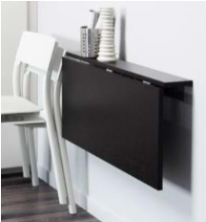

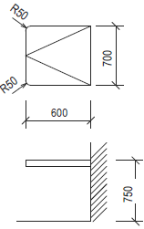

**T27 – Stůl pracovní 2 ks**

Stůl pracovní - 2500/800/750 mm

Pracovní deska z lam. DTD, jednostranný postforming, tl. 25 mm,

opatřená hranou ABS tl. 3 mm,

2x nerezová průchodka v desce stolu opatřena kartáčky,

zpevnění stolu provedeno trnoží z lam. DTD tl. 18mm.,

podnož lamino s možností výškové rektifikace,

použitý materiál snadno omyvatelný, ekologický, tepelně, chemicky a mechanicky odolný, vyhovující příslušným normám o škodlivinách.

Barevné provedení: výběr dle vzorníku

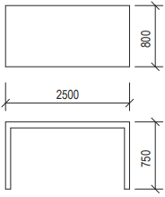

**T28B – Stůl jídelní 1 ks**

Stůl jídelní - 750/600/750 mm

Pracovní deska z lam. DTD, jednostranný postforming, tl. 25 mm,

opatřená hranou ABS tl. 3 mm,

kovové nábytkové nohy,

použitý materiál snadno omyvatelný, dezinfikovatelný, ekologický, tepelně, chemicky a mechanicky odolný, vyhovující příslušným normám o škodlivinách

Barevné provedení: výběr dle vzorníku

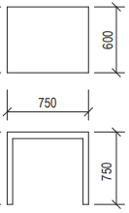

**T44 – Skříň šatní s nadstavcem, uzamykatelná 8 ks**

**T44.1 – Skříň šatní s nadstavcem, uzamykatelná 3 ks**

T44 - Šatní skříň s nadstavcem - 370/560/2400 mm – 8 ks

T44.1 - Šatní skříň s nadstavcem - 330/560/2400 mm – 3 ks

vyrobeno z lam. DTD min. tloušťky 18mm,

namáhané hrany olepeny ABS hranou,

uzamykatelná, 1 pár klíčů,

šatní tyč pod horní policí,

police v horní a spodní části skříně,

sokl pevný včetně silikonového těsnění

použitý materiál snadno omyvatelný, dezinfikovatelný, ekologický, tepelně, chemicky a mechanicky odolný, vyhovující příslušným normám o škodlivinách,

barevné provedení: výběr dle vzorníku

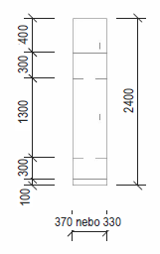

**T45 – Skříň policová, uzamykatelná 5 ks**

Policová skříň - 1000/500/2200 mm

vyrobeno z lam. DTD min. tloušťky 18mm,

namáhané hrany olepeny ABS hranou,

uzamykatelná, 1 pár klíčů,

posuvná skříň na kolečkách

použitý materiál snadno omyvatelný, dezinfikovatelný, ekologický, tepelně, chemicky a mechanicky odolný, vyhovující příslušným normám o škodlivinách,

barevné provedení: výběr dle vzorníku

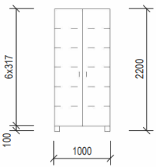

**T46 – Skříň šatní, uzamykatelná 1 ks**

Šatní skříň uzamykatelná - 950/600/2000 mm

vyrobeno z lam. DTD min. tloušťky 18mm,

namáhané hrany olepeny ABS hranou,

šatní tyč pod horní policí

police v horní a spodní části skříně,

uzamykatelná, 1 pár klíčů,

sokl pevný včetně silikonového těsnění

použitý materiál snadno omyvatelný, dezinfikovatelný, ekologický, tepelně, chemicky a mechanicky odolný, vyhovující příslušným normám o škodlivinách,

barevné provedení: výběr dle vzorníku

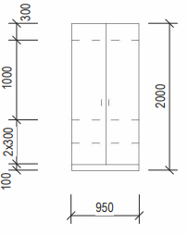

**T47 – Skříň policová, uzamykatelná 1 ks**

Policová skříň uzamykatelná - 2000/500/2200 mm

vyrobeno z lam. DTD min. tloušťky 18mm,

namáhané hrany olepeny ABS hranou,

uzamykatelná, 1 pár klíčů,

sokl pevný včetně silikonového těsnění

použitý materiál snadno omyvatelný, dezinfikovatelný, ekologický, tepelně, chemicky a mechanicky odolný, vyhovující příslušným normám o škodlivinách,

barevné provedení: výběr dle vzorníku

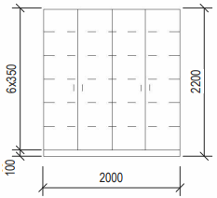

**T48 – Skříň policová, uzamykatelná 1 ks**

Policová skříň uzamykatelná - 1200/500/2200 mm

vyrobeno z lam. DTD min. tloušťky 18mm,

namáhané hrany olepeny ABS hranou,

uzamykatelná, 1 pár klíčů,

sokl pevný včetně silikonového těsnění

použitý materiál snadno omyvatelný, dezinfikovatelný, ekologický, tepelně, chemicky a mechanicky odolný, vyhovující příslušným normám o škodlivinách,

barevné provedení: výběr dle vzorníku

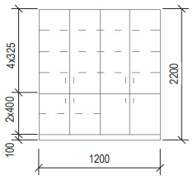

**T49 – Box, uzamykatelný 30 ks**

Uzamykatelný box na osobní věci - 400/400/400 mm

boxy 6 x 5 ks

vyrobeno z lam. DTD min. tloušťky 18mm,

namáhané hrany olepeny ABS hranou,

uzamykatelný, 1 pár klíčů

použitý materiál snadno omyvatelný, dezinfikovatelný, ekologický, tepelně, chemicky a mechanicky odolný, vyhovující příslušným normám o škodlivinách,

barevné provedení: výběr dle vzorníku

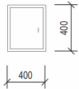

|  |  |  |  |  |  |
| --- | --- | --- | --- | --- | --- |
|  |  |  |  |  |  |
|  |  |  |  |  |  |
|  |  |  |  |  |  |
|  |  |  |  |  |  |
|  |  |  |  |  |  |

**T50 – Skříň šatní, uzamykatelná 1 ks**

Šatní skříň - 1000/500/2400 mm

vyrobeno z lam. DTD min. tloušťky 18mm,

namáhané hrany olepeny ABS hranou,

šatní tyč,

police v horní a spodní části skříně,

uzamykatelná, 1 pár klíčů,

sokl pevný včetně silikonového těsnění,

použitý materiál snadno omyvatelný, dezinfikovatelný, ekologický, tepelně, chemicky a mechanicky odolný, vyhovující příslušným normám o škodlivinách,

barevné provedení: výběr dle vzorníku

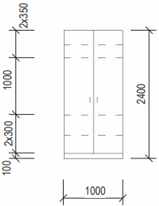

**T51 – Skříň šatní, uzamykatelná 2 ks**

Šatní skříň - 800/400/2550 mm

vyrobeno z lam. DTD min. tloušťky 18mm,

namáhané hrany olepeny ABS hranou,

výsuvná šatní tyč pod horní policí

police v horní a spodní části skříně,

uzamykatelná, 1 pár klíčů,

sokl pevný včetně silikonového těsnění

použitý materiál snadno omyvatelný, dezinfikovatelný, ekologický, tepelně, chemicky a mechanicky odolný, vyhovující příslušným normám o škodlivinách,

barevné provedení: výběr dle vzorníku

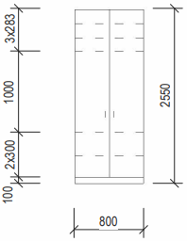

**T52 – Skříňka dolní, policová, uzamykatelná 1 ks**

Policová skříň uzamykatelná - 1000/400/1200 mm

vyrobeno z lam. DTD min. tloušťky 18mm,

namáhané hrany olepeny ABS hranou,

uzamykatelná, 1 pár klíčů,

sokl pevný včetně silikonového těsnění,

použitý materiál snadno omyvatelný, dezinfikovatelný, ekologický, tepelně, chemicky a mechanicky odolný, vyhovující příslušným normám o škodlivinách,

barevné provedení: výběr dle vzorníku

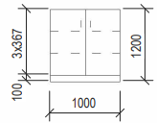

**T53 – Skříňka dolní, policová, uzamykatelná 2 ks**

Policová skříň - 1400/450/900 mm

uzamykatelná, 1 pár klíčů

vyrobeno z lam. DTD min. tloušťky 18mm,

namáhané hrany olepeny ABS hranou,

sokl pevný včetně silikonového těsnění,

použitý materiál snadno omyvatelný, dezinfikovatelný, ekologický, tepelně, chemicky a mechanicky odolný, vyhovující příslušným normám o škodlivinách,

barevné provedení: výběr dle vzorníku

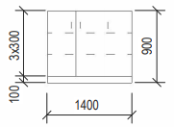

**T54 – Skříňka horní, policová, uzamykatelná 2 ks**

Horní policová skříňka - 1400/350/600 mm

uzamykatelná, 1 pár klíčů

vyrobeno z lam. DTD min. tloušťky 18mm,

namáhané hrany olepeny ABS hranou,

použitý materiál snadno omyvatelný, dezinfikovatelný, ekologický, tepelně, chemicky a mechanicky odolný, vyhovující příslušným normám o škodlivinách,

barevné provedení: výběr dle vzorníku

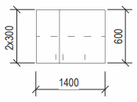

**T62 – Skříň policová, posuvné dveře, uzamykatelná 2 ks**

Policová skříň s posuvnými dveřmi - 1550/500/2400 mm

použitý materiál snadno omyvatelný, dezinfikovatelný, ekologický, tepelně, chemicky a mechanicky odolný, vyhovující příslušným normám o škodlivinách,

vyrobeno z lam. DTD min. tloušťky 18mm,

namáhané hrany olepeny ABS hranou,

skříň s posuvnými dveřmi

barevné provedení: výběr dle vzorníku

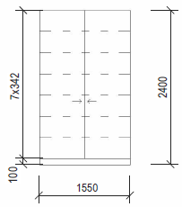

**T63 - Skříňka horní, policová, uzamykatelná 1 ks**

Horní policová skříňka uzamykatelná - 1600/350/750 mm

vyrobeno z lam. DTD min. tloušťky 18mm,

namáhané hrany olepeny ABS hranou,

použitý materiál snadno omyvatelný, dezinfikovatelný, ekologický, tepelně, chemicky a mechanicky odolný, vyhovující příslušným normám o škodlivinách,

namáhané hrany olepeny ABS hranou,

uzamykatelná, 1 pár klíčů,

barevné provedení: výběr dle vzorníku

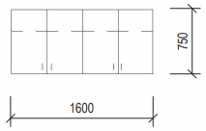

**T64 – Skříňka horní, policová, uzamykatelná 1 ks**

Horní policová skříňka - 4700/350/750 mm

vyrobeno z lam. DTD min. tloušťky 18mm,

namáhané hrany olepeny ABS hranou,

uzamykatelná, 1 pár klíčů,

použitý materiál snadno omyvatelný, dezinfikovatelný, ekologický, tepelně, chemicky a mechanicky odolný, vyhovující příslušným normám o škodlivinách,

barevné provedení: výběr dle vzorníku

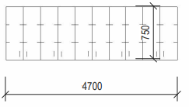

**T65 – Skříňka horní, policová, uzamykatelná 1 ks**

Horní policová skříňka - 2000/350/750 mm

vyrobeno z lam. DTD min. tloušťky 18mm,

namáhané hrany olepeny ABS hranou,

uzamykatelná, 1 pár klíčů,

použitý materiál snadno omyvatelný, dezinfikovatelný, ekologický, tepelně, chemicky a mechanicky odolný, vyhovující příslušným normám o škodlivinách,

barevné provedení: výběr dle vzorníku

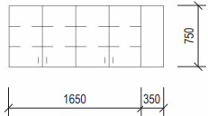

**T66 – kontejner pojízdný, 4 zásuvky, uzamykatelný 6 ks**

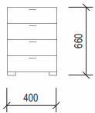Kontejner pojízdný 400/480/660 mm

mobilní podstolový šuplíkový kontejner,

4 zásuvky na kovových kuličkových pojezdech s 80% výsuvem

vyrobeno z lam. DTD min. tloušťky 18mm,

veškeré hrany ABS tloušťky min. 2mm,

vybavení 4ks centrálně uzamykatelných šuplíků, 1 pár klíčů,

černými plastovými pogumovanými kolečky

barevné provedení: výběr dle vzorníku

**T67 – Pracovní stůl včetně pultu 2 ks**

Stůl pracovní s pultem - 2700/800/750 mm

Pracovní deska a pult z lam. DTD, jednostranný postforming, tl. 25 mm,

opatřená hranou ABS tl. 3mm,

3x nerezová průchodka v desce stolu opatřena kartáčky,

zpevnění stolu provedeno trnoží z lam. DTD tl. 18mm.,

podnož lamino s možností výškové rektifikace,

včetně zadní krycí desky s plastovou instalační lištou pro možné osazení el. zásuvek a zásuvek datové sítě,

použitý materiál snadno omyvatelný, dezinfikovatelný, ekologický, tepelně, chemicky a mechanicky odolný, vyhovující příslušným normám o škodlivinách

barevné provedení: výběr dle vzorníku

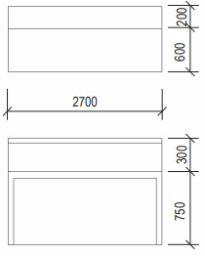

**T68 – Stůl pracovní 2 ks**

Stůl pracovní - 2700/800/750 mm

Pracovní deska a pult z lam. DTD, jednostranný postforming, tl. 25 mm,

opatřená hranou ABS tl. 3mm,

3x nerezová průchodka v desce stolu opatřena kartáčky,

zpevnění stolu provedeno trnoží z lam. DTD tl. 18mm.,

podnož lamino s možností výškové rektifikace použitý materiál snadno omyvatelný, dezinfikovatelný, ekologický, tepelně, chemicky a mechanicky odolný, vyhovující příslušným normám o škodlivinách,

barevné provedení: výběr dle vzorníku

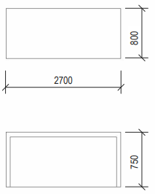

**T71 - Police 2 ks**

použitý materiál snadno omyvatelný, dezinfikovatelný, vyrobeno z materiálů, které mají certifikáty a atesty zdravotní nezávadnosti, vyrobeno z lam. DTD min. tloušťky 25 mm, namáhané hrany olepeny ABS hranou, rozměry cca 350x1000 mm, zavěšení na zeď

policovou podpěrou Tukan chrom

Barevné provedení: výběr dle vzorníku

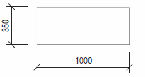

**T72 - Odkládací stěna na oděvy, 5 háčků, lamino 2 ks**

použitý materiál snadno omyvatelný, dezinfikovatelný, vyrobeno z materiálů, které mají certifikáty a atesty zdravotní nezávadnosti, vyrobeno z lam. DTD min. tloušťky 18 mm, namáhané hrany olepeny ABS hranou, rozměry cca 900x1800 mm (šxv), polička hloubka 250 mm, 5 kovových háčků.

Barevné provedení: výběr dle vzorníku

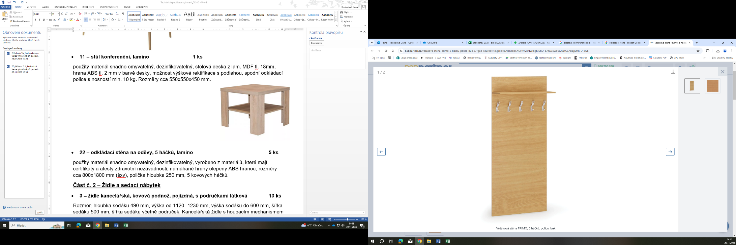

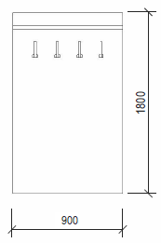

**T73 - Lavice 2 ks**

Lavice - 373/900/303 mm, ocelová konstrukce s

úpravou povrchovým lakem v černém odstínu RAL 9005

z lam. DTD, jednostranný postforming, tl. 25 mm, opatřená hranou ABS tl. 3mm,

použitý materiál snadno omyvatelný, dezinfikovatelný, ekologický,

tepelně, chemicky a mechanicky odolný, vyhovující příslušným

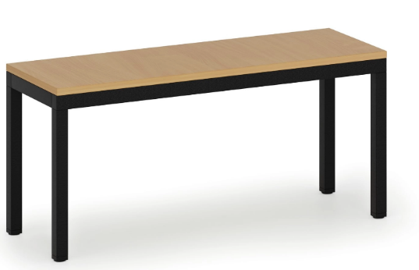normám o škodlivinách

Barevné provedení: výběr dle vzorníku

